Nom : …………………………….
CP

Mesures
Fiche
29a

Appréhender la notion de contenance.
Comparaison directe ou en prenant appui sur une comparaison à un objet intermédiaire.

Date : …………………………….

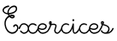
Les contenances

Observe et réponds aux questions.

1
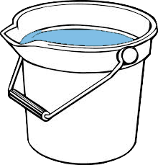
http://www.i-profs.fr

Quel récipient contient le plus d’eau ? ……………..

Quel récipient contient le moins d’eau ? …………..

Range les récipients de la plus petite à la plus grande contenance.

…………………………………………………………………

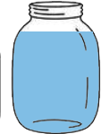

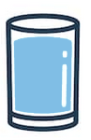

bocal
seau
verre

Range les verres de celui qui contient le plus d’eau à celui qui en contient le moins.

2

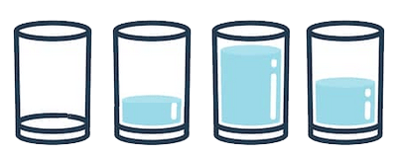

A
B
C
D

On a versé le contenu de ces 2
verres dans 2 récipients identiques.
Quel verre contient le plus d’eau ?

3
On verse le contenu de chaque bouteille dans des verres identiques.
Quelle bouteille contient le plus ?

4

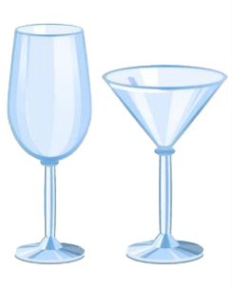
A
B
Colorie la bonne réponse
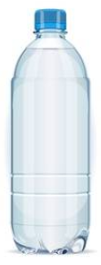
A
B

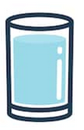
A

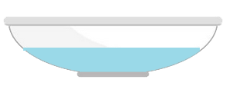
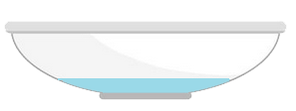

Colorie la bonne réponse
B
A
B

Nom : …………………………….
CP

Mesures
Fiche
29a

Appréhender la notion de contenance.
Comparaison directe ou en prenant appui sur une comparaison à un objet intermédiaire.

Date : …………………………….

Les contenances

Observe et réponds aux questions.

1
http://www.i-profs.fr

Quel récipient contient le plus d’eau ? le seau

Quel récipient contient le moins d’eau ? le verre

Range les récipients de la plus petite à la plus grande contenance.

Le verre, le bocal, le seau

bocal
seau
verre

Range les verres de celui qui contient le plus d’eau à celui qui en contient le moins.

2

C
D
B
A

A
B
C
D

On a versé le contenu de ces 2
verres dans 2 récipients identiques.
Quel verre contient le plus d’eau ?

3
On verse le contenu de chaque bouteille dans des verres identiques.
Quelle bouteille contient le plus ?

4

A
B
Colorie la bonne réponse
A
B

A

Colorie la bonne réponse
B
A
B

